České know-how pomáhá Evropské kosmické agentuře
Čeští vědci se opět zapojili do evropského vesmírného programu. Díky vlastní kryogenní aparatuře otestovali míru tepelného vyzařování speciálního povlaku určeného do kosmického prostoru. Tuto povrchovou úpravu využije sonda JUICE, která má zkoumat planetu Jupiter a její měsíce. Spolupráce odborníků z Ústavu přístrojové techniky AV ČR a Evropského centra pro kosmický výzkum a technologie pokračuje testováním další sady speciálních materiálů pro budoucí klíčové mise ESA.

V kosmickém prostoru je tepelná regulace sond velmi závislá na tepelně-optických vlastnostech materiálů, tedy na schopnosti povrchu při dané teplotě emitovat/absorbovat tepelné záření. Na cestu k Jupiteru se má v roce 2023 po odloženém startu vydat sonda JUICE – vybavená speciálním povlakem, který testovali vědci ze skupiny Kryogeniky a supravodivosti Ústavu přístrojové techniky Akademie věd ČR (ÚPT) v Brně. Zadavatelem těchto měření bylo Evropské centrum pro kosmický výzkum a technologie (ESTEC). ESTEC, se sídlem v nizozemském Noordwijku, je hlavním technologickým vývojovým a testovacím centrem Evropské kosmické agentury (ESA).

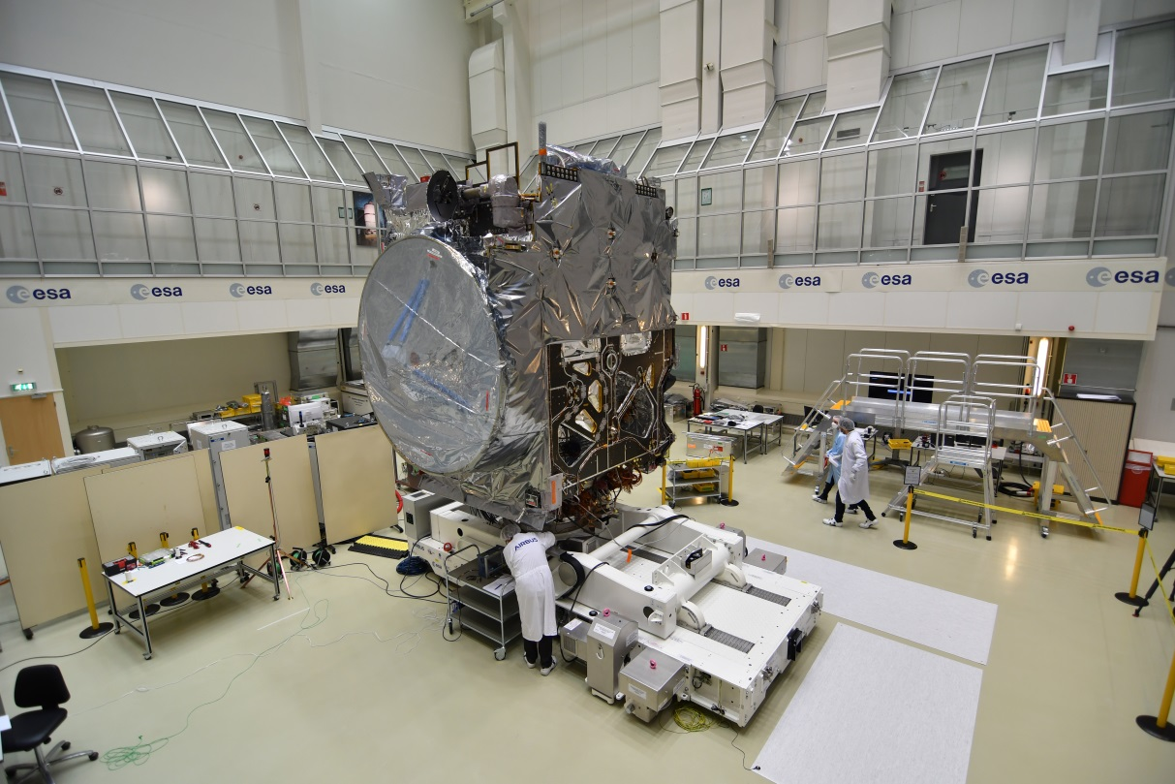

Testovaná povrchová úprava bude použita jako součást tepelné regulace plánované sondy JUICE (JUpiter ICy moons Explorer). Ta má přibližně čtyři roky podrobně zkoumat obří plynnou planetu Jupiter a její tři největší měsíce Ganymed, Callisto a Europu. Cílem je pokusit se odpovědět na odvěké otázky, například: Jaké jsou podmínky nutné pro vznik planet? Existují zde podmínky vhodné pro život? (Více informací o misi JUICE je k dispozici na oficiální webové stránce a Twitteru https://sci.esa.int/web/juice, https://twitter.com/esa_juice.) „Bylo nám potěšením spolupracovat se členy týmu Kryogeniky z ÚPT AV ČR Brno. Jejich jedinečné výsledky přispívají k úspěšnému splnění náročné meziplanetární mise JUICE,“ komentují spolupráci Bruno Bras a Mauricio Portaluppi z oddělení ESTEC pro materiálovou fyziku a chemii (TEC-QEE).

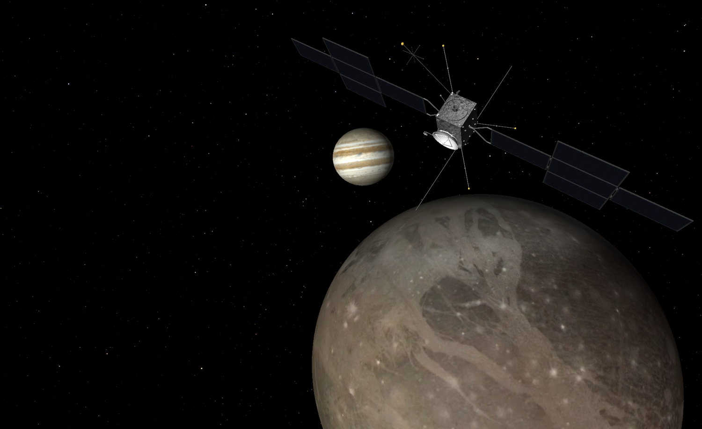

Pro účely mise byla změřena tzv. totální hemisférická emisivita v teplotním rozsahu 15 K až 300 K
(-258 °C až 27 °C) tepelně-regulačních povlaků s různými tloušťkami. Experimenty byly proveditelné díky speciální kryogenní aparatuře, kterou již dříve navrhli a vyvinuli badatelé z ÚPT.

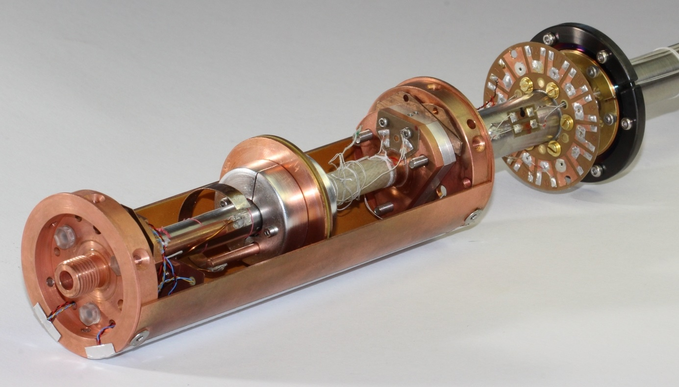

Unikátní měřicí metoda využívá chlazení zmíněné aparatury kapalným heliem v komerčních Dewarových nádobách a umožňuje přesná měření v širokém rozsahu teplot (od 10 K do 320 K, tj. cca -263 °C až 47 °C) i hodnot emisivit (od 0,1 % do 99 %). V současné době pokračuje navazující spolupráce s oddělením ESTEC TEC-QEE testováním další sady speciálních materiálů, které budou použity pro budoucí klíčové mise ESA.

Kontakt:
Mgr. Jiří Frolec, Ph.D., Ústav přístrojové techniky Akademie věd ČR
E: frolec@isibrno.cz; tel.: 541 514 270

Fotografie zveřejněny se souhlasem ESA a vědecké skupiny Kryogenika a supravodivost ÚPT AV ČR.

